**TUGAS PRAKTIKUM GIT (DAY 1)**

**SHOFIA ASSYIFAVI**

1. **Buat repository di GitHub**



1. **Implementasikan penggunaan branching yang terdiri dari master, development, featureA, featureB.**

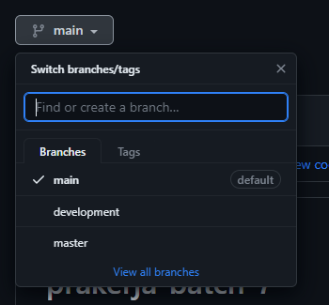

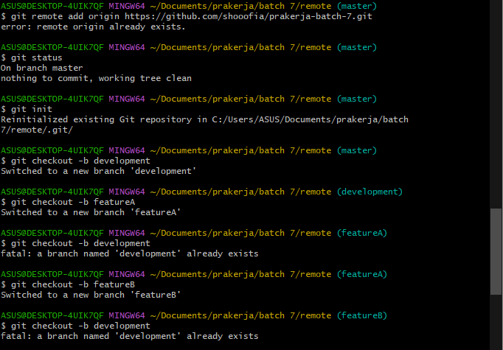

1. **Implementasikan instruksi git untuk push, pull, stash dan merge.**

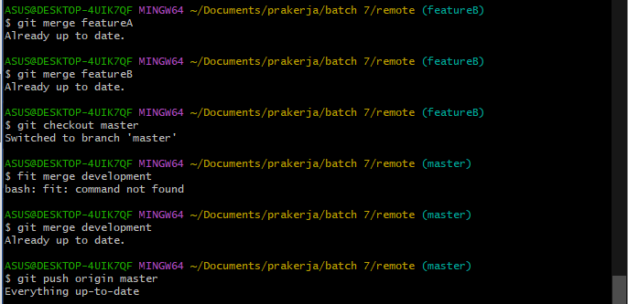

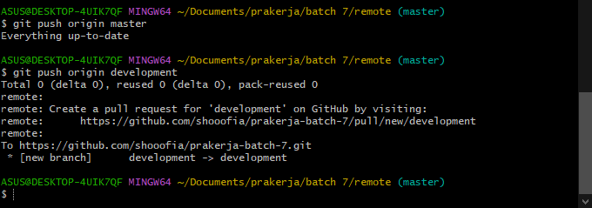

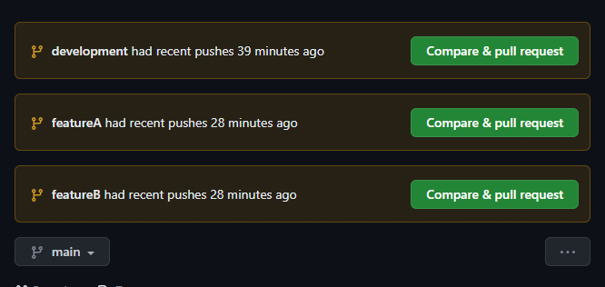

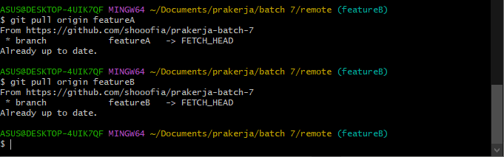

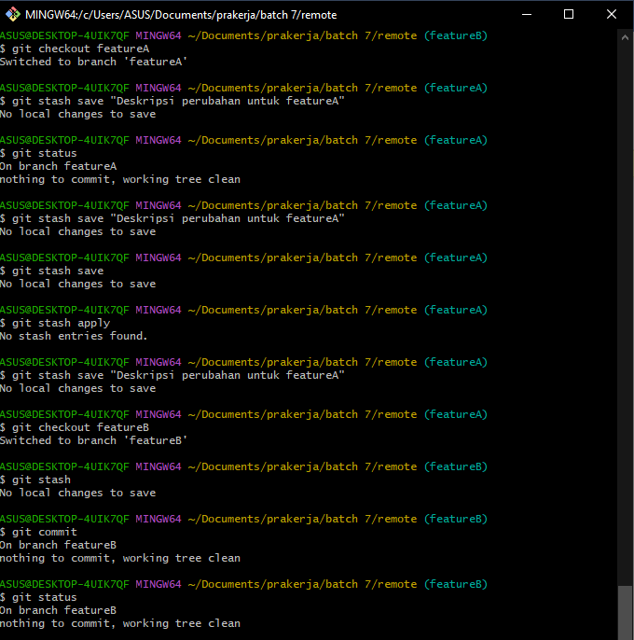

1. **Implementasikan sebuah penanganan conflict di branch development ketika setelah merge dari branch featureA lalu merge dari branch featureB (conflict bisa terjadi jika kedua branch mengerjakan di file dan line code yang sama.**

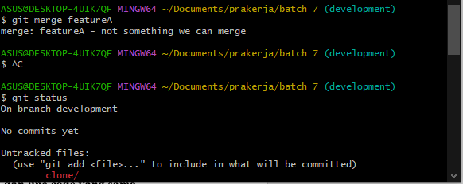

1. **Gunakan merge no fast forward**

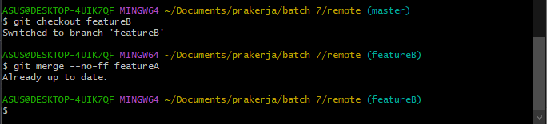

1. **Screenshoot hasil network di GitHub**

